|  |  |
| --- | --- |
| Hamilton Island buggy hire |  |
| 汉密尔顿岛高尔夫球车出租 |

|  |  |  |  |  |
| --- | --- | --- | --- | --- |
| 位置 |  | | 携带物品 | |
| 高尔夫球车出租店 | |  | | 驾驶执照、信用卡 |
| 注意事项 | | | | |
| * 汉密尔顿岛高尔夫球车是机动车，根据昆士兰州法律在道路上行驶。 * 根据昆士兰法律，违反交通规则将受到严重处罚。 * 租用前一定要观看安全培训视频。 * 司机必须至少年满21岁并持有有效的执照。 * 一辆高尔夫球车的最多乘客人数为四人。 * 球车上的所有乘客在任何时候都必须系好安全带。 * 任何事故或故障必须立即报告给钥匙牌上的电话号码。 * 如果在租期结束前归还高尔夫球车，将不予退款。 * 凌晨1点至5点30分之间不得驾驶车辆。 * 当球车不使用时，必须取下钥匙以防止被盗。 如果钥匙丢失，将收取$150的费用。 * 长时间操作后，电池可能会耗尽电量。 请记得在晚上给你的球车充电。 * 高尔夫球车的供应和预订只能在网上进行。   **HAMILTON ISLAND BUGGY HIRE** | | | | |

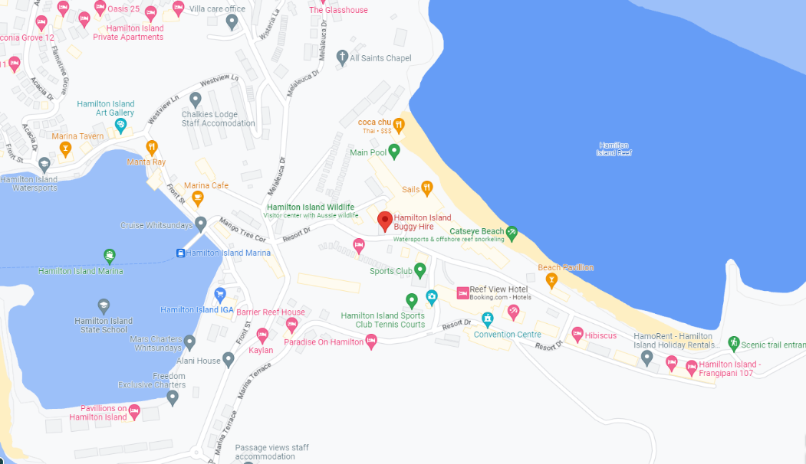

[查看](https://www.google.com/maps/place/Hamilton+Island+Buggy+Hire/@-20.3464696,148.9545172,18z/data=!4m6!3m5!1s0x6bd9adaf91ed64b7:0x25ce9df44db4d38e!8m2!3d-20.3462584!4d148.9551395!16s%2Fg%2F11ghtpwflr?hl=zh-CN&entry=ttu)Google Map

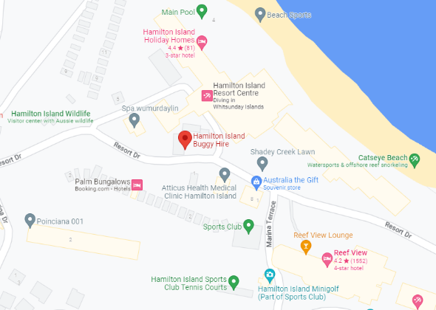





关于视频，请使用右边的QR码或点击[这里](https://vimeo.com/761285993/8efb9fb207)。